Общество с ограниченной ответственностью
“1С-Медицина-Регион”
Контракт № 17/23 от 27.03.2023 года
Рабочая документация

Информационная система управления ресурсами медицинских организаций Тюменской области

Этап № 2. Развитие Системы в части функционала первой группы задач

ПОЛЬЗОВАТЕЛЬСКАЯ ИНСТРУКЦИЯ

Раздел 3. Организация оказания медицинской помощи по профилям «Акушерство и гинекология» и «Неонатология»

Задачи:3.7. Регистр. Регистр пациентов, вставших на учет по беременности;
3.8. Документ. Электронные родовые сертификаты;
3.9. Механизм. Преемственность информации по пациенту в части акушерско-гинекологического профиля

На 16 листах

г. Тюмень
2023 г.

ООО «1С-Медицина-Регион».
Контракт № 17/23 от 27.03.2023 года на выполнение работ по развитию (модернизации) Государственной информационной системы управления ресурсами медицинских организаций Тюменской области. Этап № 2. Развитие Системы в части функционала первой группы задач.

Содержание

1 Основание разработки инструкции 3
2 Пользовательская настройка Системы 3
3 Пользовательская инструкция 3
3.1 Электронные родовые сертификаты 3
3.2 Преемственность информации по пациенту в части акушерско-гинекологического профиля 7
3.3 Регистр пациентов, вставших на учет по беременности 10

1 Основание разработки инструкции
Основанием для разработки данного документа является Контракт № 017/23 от 27.03.2023 года на выполнение работ по развитию (модернизации) Государственной информационной системы управления ресурсами медицинских организаций Тюменской области, п.2.2.2 Мероприятие «Разработка функционала Системы и проведение испытаний», Этап № 2 «Развитие Системы в части функционала первой группы задач.

2 Пользовательская настройка Системы
От пользователя настроек системы не требуется.

3 Пользовательская инструкция

3.1 Электронные родовые сертификаты
Под правами «Регистратор ЭРС» необходимо в периферийной БД войти в подсистему «Родовые сертификаты» - «Реестры талонов ЭРС» (рис. 1).
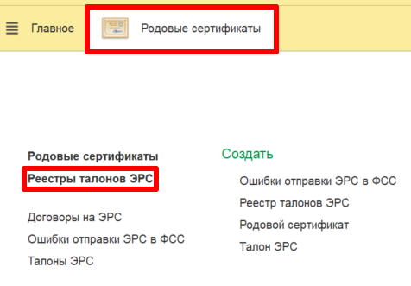
Рис. 1. Подсистема «Родовые сертификаты»
Открылся список реестров талонов ЭРС. Нажать кнопку «Создать» (рис.2).
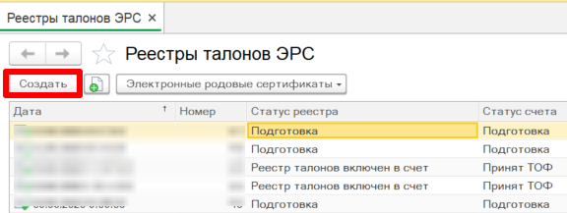
Рис. 2. Реестры талонов ЭРС
Открылся документ «Реестр талонов ЭРС». Необходимо нажать кнопку «Еще» - «Добавить в реестр» (рис.3).

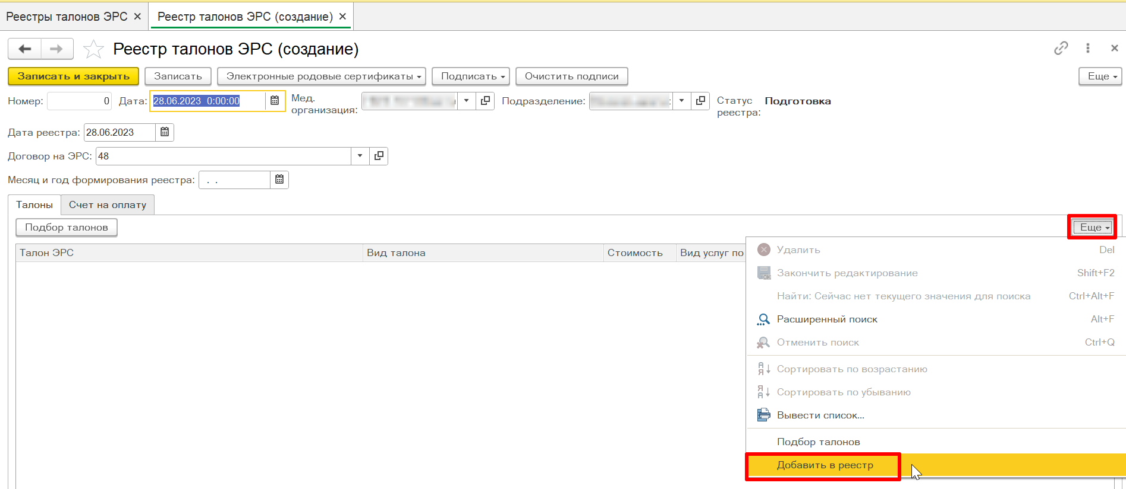
Рис. 3. Создание реестра талонов ЭРС
Открылось окно выбора вида талона и периода, за который необходимо отобрать талоны. Выбрать вид талона, требуемую дату начала и дату окончания, нажать кнопку «ОК» (рис.4).
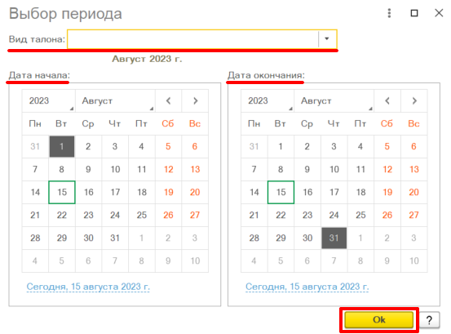
Рис. 4. Окно выбора периода для отбора талонов ЭРС

Табличная часть документа реестра заполнилась данными талонов за выбранный период. (рис.5), при этом в последнем столбце отображается информация по медицинской организации, сформировавшей талон.
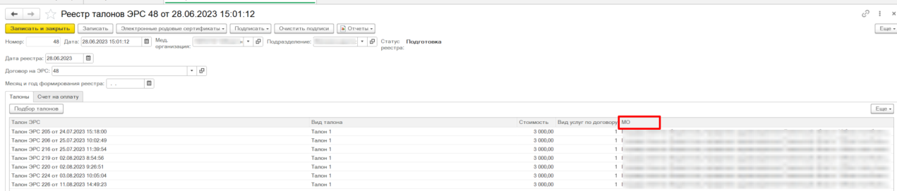
Рис. 5. Заполненный реестр талонов ЭРС
При необходимости талоны из списка можно удалить. Для этого нужно выделить строку с талоном, вызвать контекстное меню с помощью правой кнопки мыши – «Удалить» (рис. 6) либо нажав клавишу «Delete» на клавиатуре.

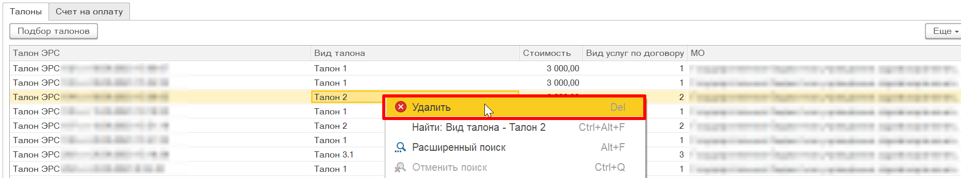
Рис. 6. Удаление талонов из реестра
При необходимости талоны в список можно добавить. Для этого нажать кнопку «Подбор талонов» и в открывшемся списке талонов двойным щелчком мыши выбирать необходимые талоны (рис.7). Окно выбора при этом не закрывается.
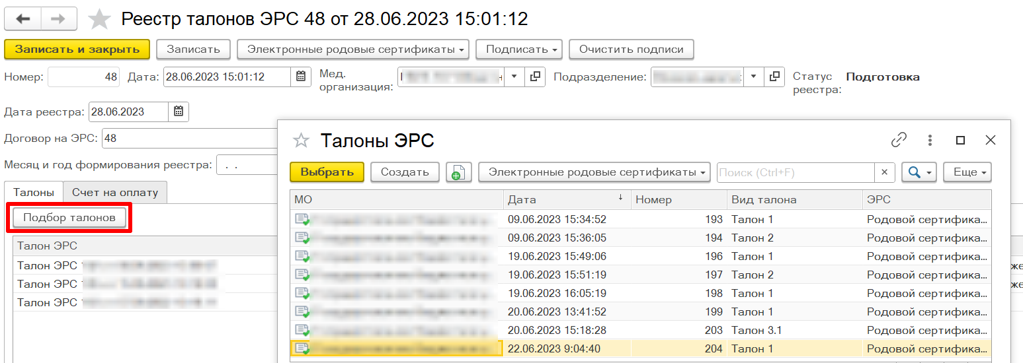
Рис. 7. Ручное добавление талонов в реестр
После проведения необходимых корректировок списка талонов нажать кнопку «Записать» (рис. 8). При этом на вкладке «Счет на оплату» в поле «Номер счета» заполнилось значение, равное номеру реестра талонов.
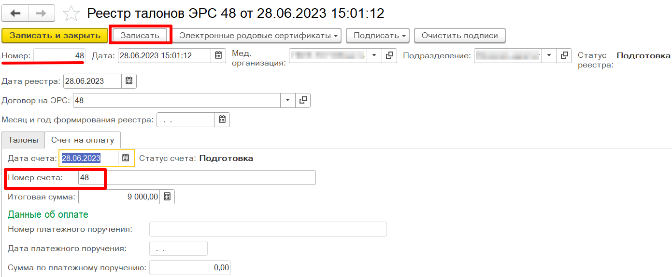
Рис. 8. Сохранение реестра, присвоение номера счета
Под правами «Статистик» необходимо в периферийной БД войти в подсистему «Статистика» - «Дополнительные отчеты» - выбрать «Отчет ЭРС направленные в ФСС», нажать кнопку «Выполнить» (рис. 9).
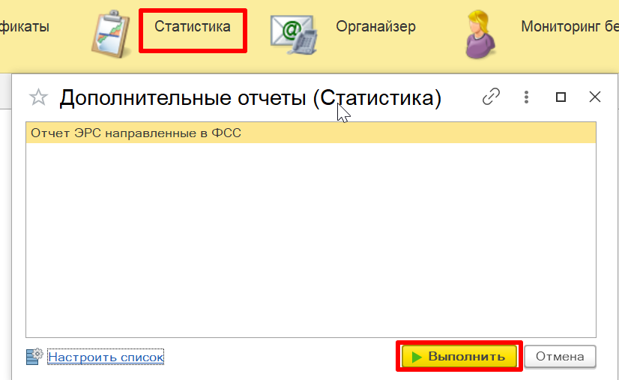
Рис. 9. Открытие отчета «Отчет ЭРС направленные в ФСС»
Открылась форма отчета. Ввести данные в поля «Период отчета (дата начала)» и «Период отчета (дата окончания)», нажать кнопку «Сформировать» (рис. 10).

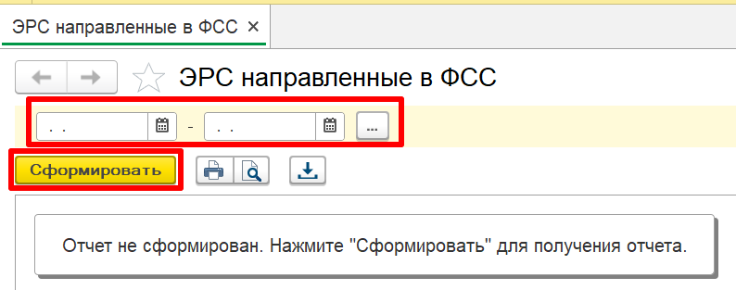
Рис. 10. Внесение параметров для формирования отчета
Отчет сформирован согласно заданным параметрам (рис. 11).

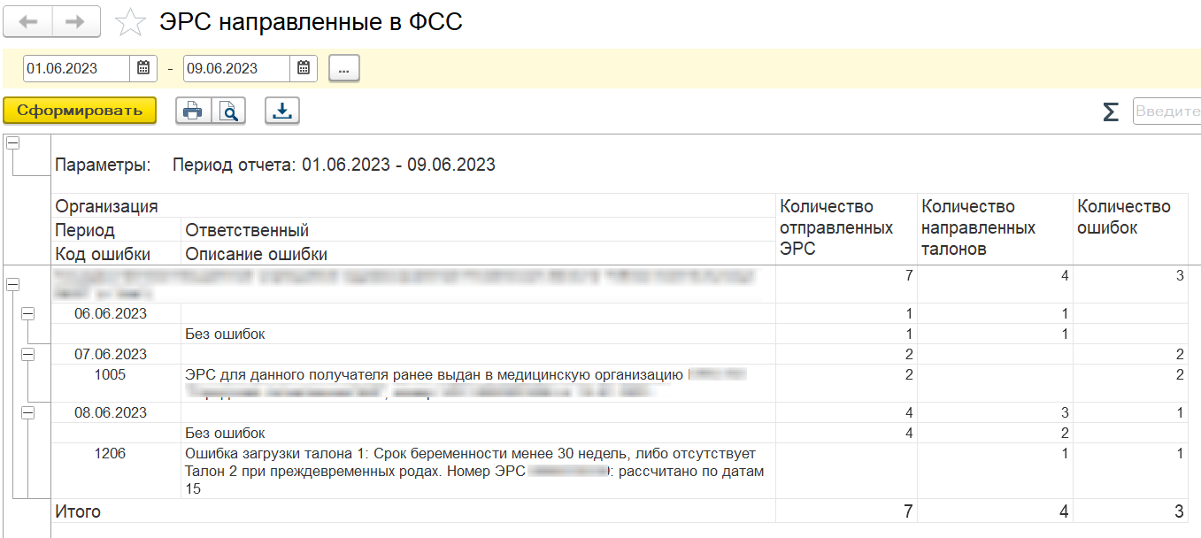
Рис. 11. Сформированный отчет «ЭРС направленные в ФСС»

3.2 Преемственность информации по пациенту в части акушерско-гинекологического профиля
Пользователю необходимо зайти в периферийную базу под правами «Врач амбулатории (СМП)», перейти в подсистему «Контроль исполнения», далее нажать на ссылку «АРМ врача Поликлиника» (рис. 12).
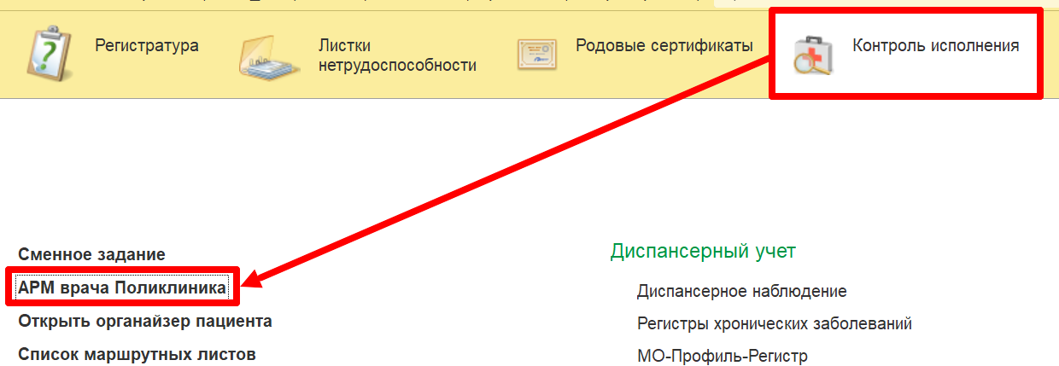
Рис. 12. Переход по ссылке «АРМ врача Поликлиника»
На форме «АРМ врача Поликлиника» для добавления нового пациента нажать на кнопку «Поиск пациента», заполнить поля и нажать на кнопку «Найти по ФИО и дате рождения», далее добавить пациента на прием. Если пациент уже состоит на приеме врача, выбрать пациента, кликнув по строке с пациентом левой кнопкой мыши дважды (рис. 13).
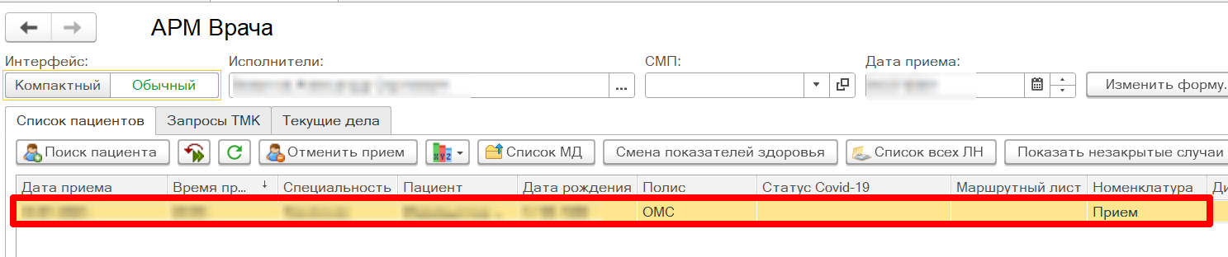
Рис. 13. Добавление пациента на прием
Требуется открыть пациенту случай, для этого необходимо нажать на кнопку «Открыть случай». На открывшейся форме «Форма выбора ШМД» выбрать ШМД «Протокол осмотра специалиста (специальность: Акушерство и гинекология)» и нажать кнопку «Выбрать» (рис. 14).
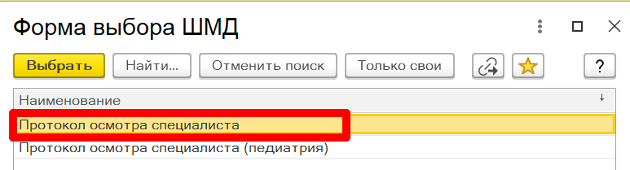
Рис. 14. Выбор ШМД
Открылась экранная форма ШМД «Протокол осмотра специалиста». При этом если ранее в системе были сохранены данные по менструации и половой жизни пациента, то при открытии документа данные поля будут заполнены данными (рис. 15).
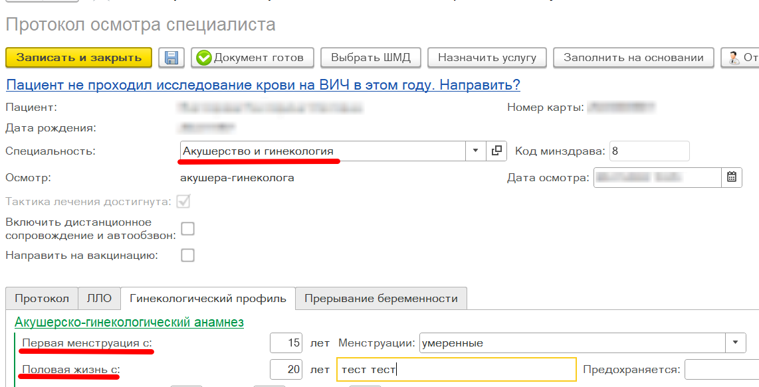
Рис. 15. Экранная форма ШМД «Протокол осмотра специалиста»
Заполнить необходимые поля, выбрать оказанную услугу в рамках приема и перевести документ в статус «Документ готов».
Открыть пациенту случай, на открывшейся форме «Форма выбора ШМД» выбрать ШМД «Первое обследование беременной» и нажать кнопку «Выбрать» (рис. 16).
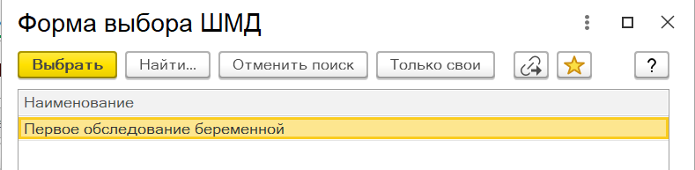
Рис. 16. Выбор ШМД
Открылась экранная форма ШМД «Первое обследование беременной». При этом если ранее в системе были сохранены данные по менструации и половой жизни пациента (например, ШМД «Протокол осмотра специалиста» (специальность: Акушерство и гинекология)), то при открытии документа данные поля будут заполнены данными (рис. 17).
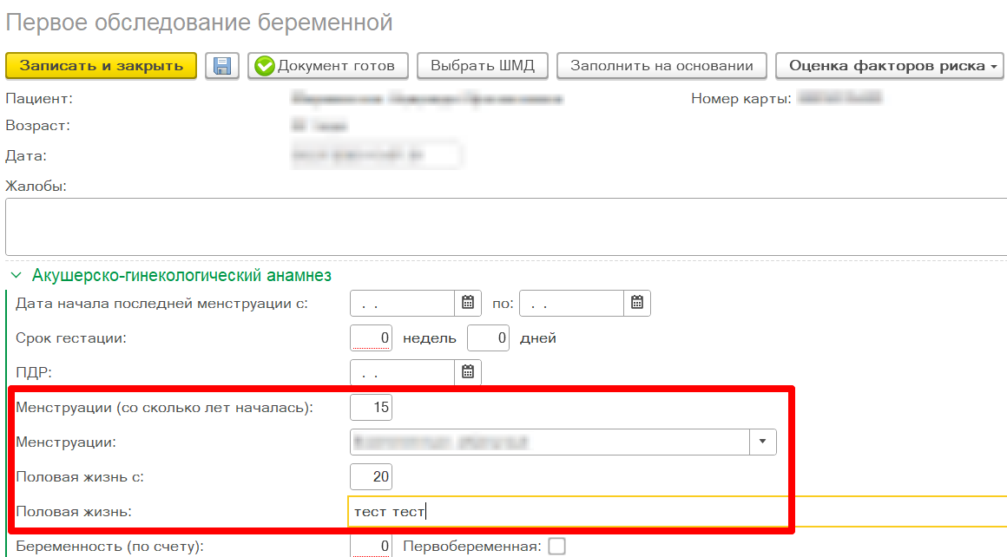
Рис. 17. Экранная форма ШМД «Первое обследование беременной»
Пользователю необходимо зайти в периферийную базу под правами «Приемное отделение», перейти в подсистему «Пациенты в приемном отделении» (рис. 18).
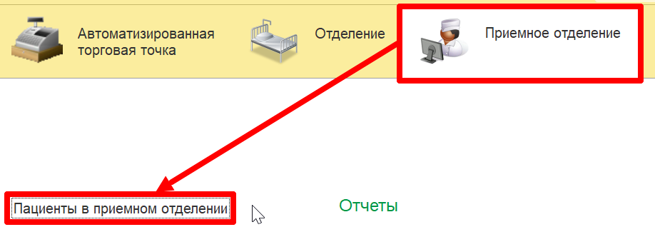
Рис. 18. Переход по ссылке «Пациенты в приемном отделении»
Открылась обработка Регистрация в приемном отделении (рис. 19). Нажать кнопку «Зарегистрировать», с помощью функционала «Поиск пациента» найти требуемого пациента, нажать кнопку «Выбрать пациента».
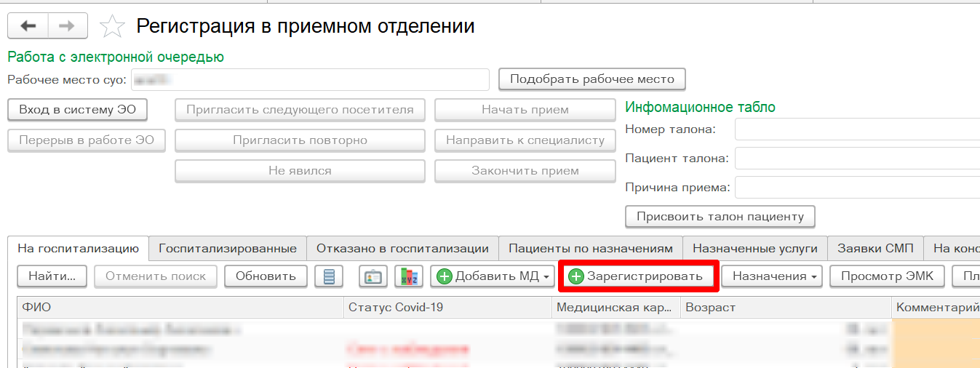
Рис. 19. Отображение обработки «Регистрация в приемном отделении»
Открылся документ «Поступление пациента в стационар», в поле «Тип медицинской карты» выбрать значение «История родов» (рис. 20). Поля «Менструация с», «Начало половой жизни с», «HCV», «RW», «HbsAg» заполнены данными. Отобразилась табличная часть «Аллергоанамнез» (рис. 21).
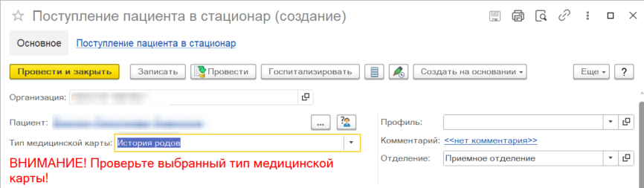
Рис. 20. Создание документа «Поступление пациента в стационар»
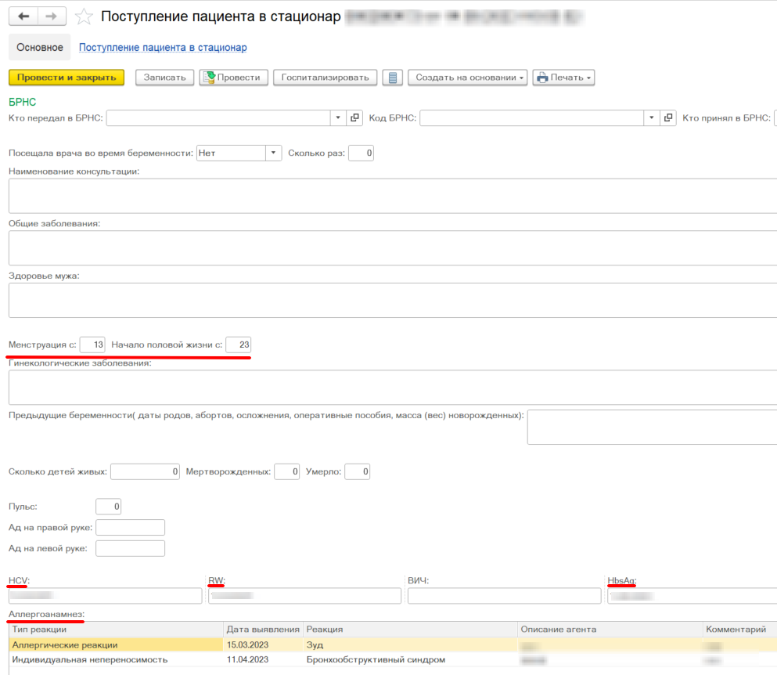
Рис. 21. Документ «Поступление пациента в стационар»
Отобразилась вкладка с предзаполненными реквизитами:
- блок «Анамнез жизни», включающий поля:
- Табличная часть «Хронические и перенесенные заболевания»;
- Наследственность;
- Группа риска беременной;
- Здоровье мужа (флюорография, группа крови, резус фактор);
- табличная часть «Гинекологические заболевания».
Заполнить необходимые поля и перевести документ в статус «Документ готов».

3.3 Регистр пациентов, вставших на учет по беременности
Для исключения пациентки из регистра беременных есть 2 способа:
- Исключение непосредственно из регистра беременных
- Исключение пациентки из регистра из ШМД «Протокол осмотра специалиста» (по специальности «Акушерство и гинекология»), ШМД «Первое обследование беременной», ШМД «Наблюдение за течением беременности»
Рассмотрим первый вариант когда врач закрывает предыдущую беременность пациентки непосредственно из регистра беременных. В данном случае пользователю необходимо зайти в периферийную базу под правами «Врач амбулатории (СМП)». Далее перейти в подсистему «Мониторинг беременных» - «Регистр пациентов, вставших на учет по беременности» (рис. 22).
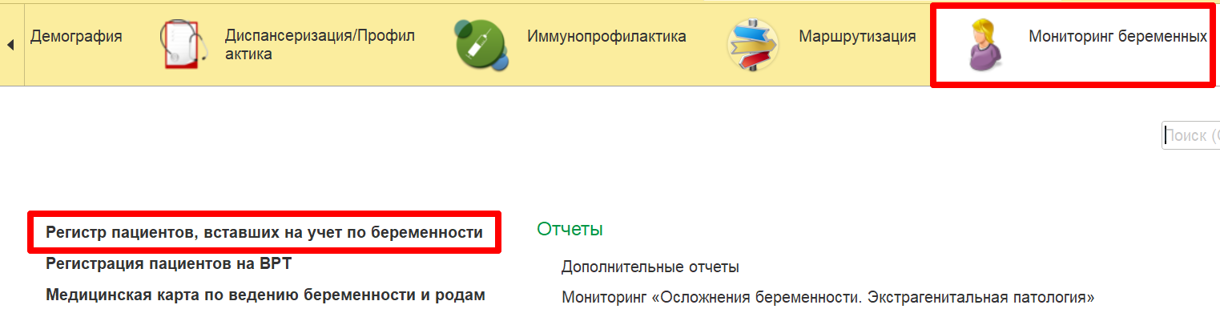
Рисунок 22 – Переход по ссылке «Регистр пациентов, вставших на учет по беременности»
В поле «Период включения в регистр» необходимо указать период, в который пациентка была поставлена на учет по беременности. Далее нажать на кнопку «Обновить» (рис. 23).
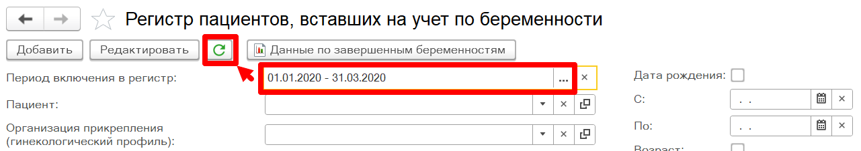
Рисунок 23 – Формирование списка пациентов, вставших на учет за указанный период
В сформировавшемся списке найти пациента и двойным кликом открыть форму внесения данных по пациентке. Для внесения сведений об исключении из регистра следует заполнить следующие данные: в поле «Внести данные исключения из регистра вручную» установить галку, в поле «Причина внесения данных вручную» выбрать значение из выпадающего списка (рис. 24). Далее заполнить нужные поля и для исключения пациентки из регистра беременной обязательно указать дату исключения из регистра.
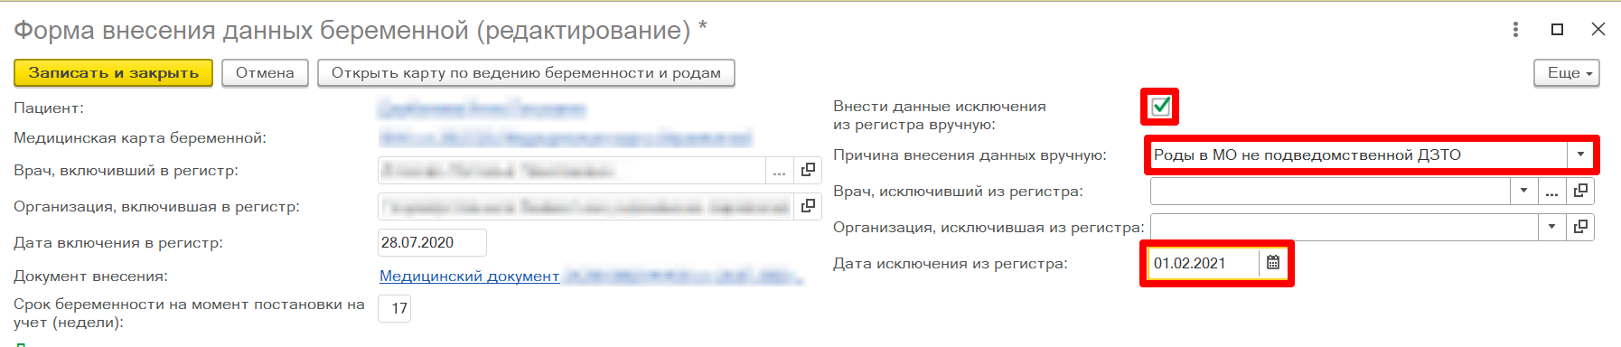
Рисунок 24 – Внесение данных для закрытия беременности
Внимание! Если поле «Дата исключения из регистра» будет не заполнено, то внесенные данные будут не сохранены и пациентка будет не исключена из регистра беременных.
Если пациентка была внесена в регистр на основании медицинского документа, т.е. указан документ внесения (рис. 25), тогда поля, относящиеся к первичным данным для включения пациентки в регистр, будут не доступны для редактирования. Например, поля «Дата включения в регистр», «Срок беременности на момент постановки на учет», данные по беременности (первобеременная, внематочная беременность, и т.п.). В данном случае будут доступны для заполнения только сведения об исходе беременности (дата исхода, срок и исход беременности) и данные об исключении из регистра беременных.
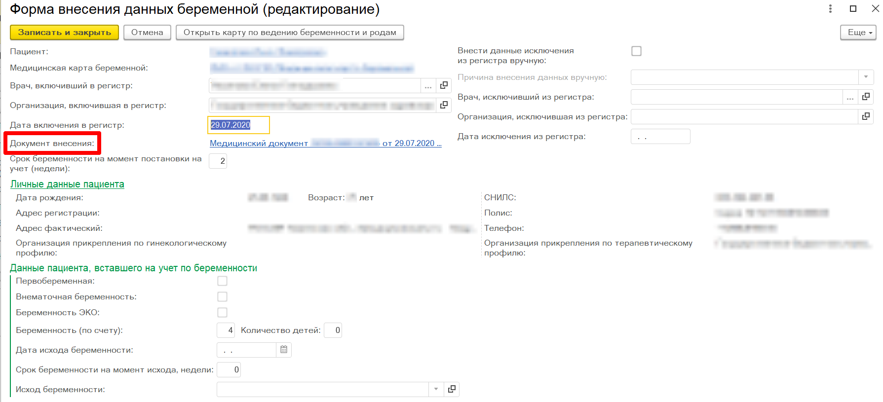
Рисунок 25 – Отображение ссылки на документ внесения пациентки в регистр беременных
Если пациентка была внесена в регистр беременных вручную, тогда данные поля будут доступны для заполнения.
При наличии данных об исходе беременности и информации по закрытию беременности необходимо внести сведения и нажать на кнопку «Записать и закрыть» (рис. 26).
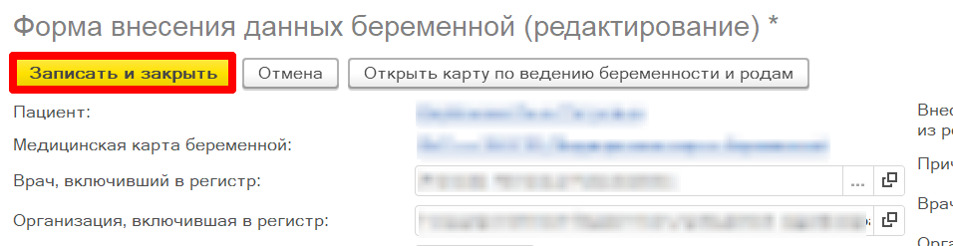
Рисунок 26 – Сохранение данных по закрытию беременности
Обязательным условием для исключения пациентки из регистра беременных является наличие даты исключения.
Рассмотрим второй вариант когда на прием приходит пациентка, её необходимо внести в регистр беременных, но по ней есть незакрытая беременность (более 10 месяцев назад).
В данном случае пользователю необходимо зайти в периферийную базу под правами «Врач амбулатории (СМП)». Далее перейти в подсистему «Контроль исполнения» - «АРМ врача Поликлиники» (рис. 27).
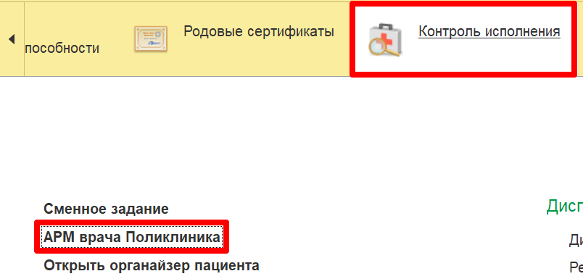
Рисунок 27 – Переход по ссылке «АРМ врача Поликлиника»
В списке записанных пациентов выбрать двойным кликом пациента (рис. 28).
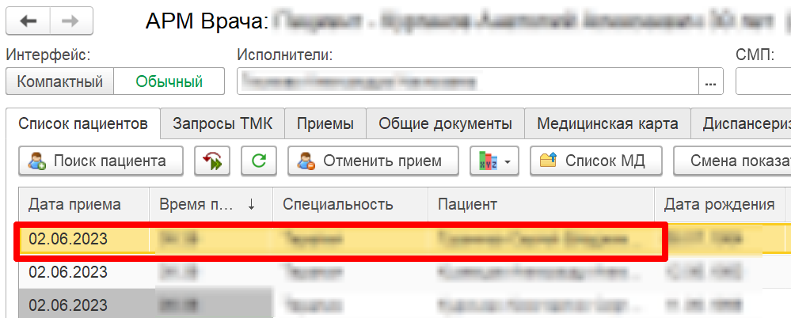
Рисунок 28 – Выбор в списке пациента
На вкладке «Прием» открыть по пациенту случай. Далее на форме выбора ШМД выбрать один из следующих медицинских документов: «Протокол осмотра специалиста», «Первое обследование беременной» либо «Наблюдение за течением беременности» двойным кликом либо по кнопке «Выбрать» (рис. 29).
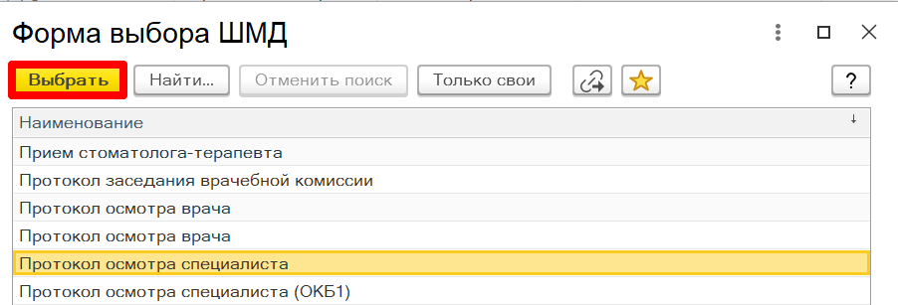
Рисунок 29 – Выбор медицинского документа
В открывшейся форме медицинского документа заполнить поля. Если выбран медицинский документ «Протокол осмотра специалиста», то необходимо в поле «Специальность» выбрать «Акушерство и гинекология» (рис. 30) для отображения вкладки «Гинекологический профиль».
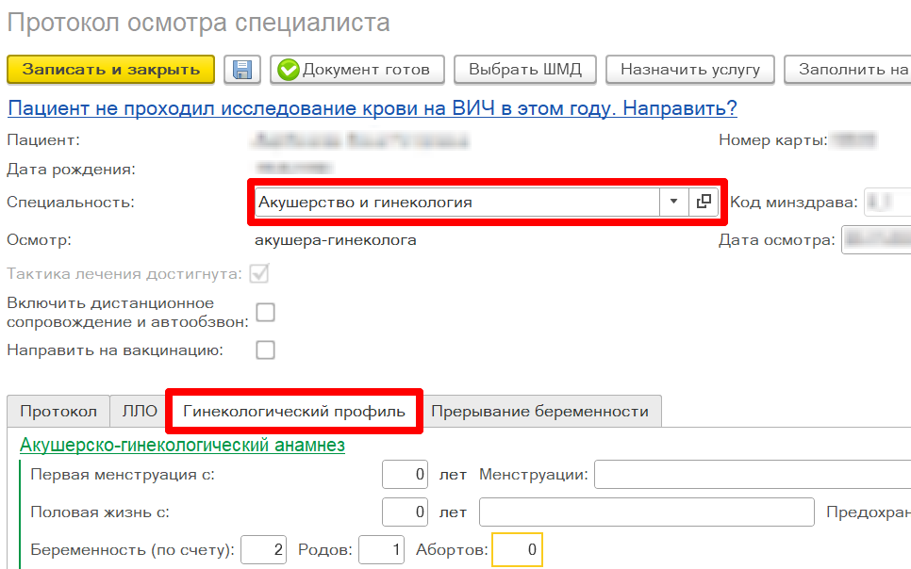
Рисунок 30 – Заполнение поля «Специальность»
После того как все необходимые поля будут заполнены следует указать оказанную услугу в рамках приема по кнопке «Открыть список оказанных услуг» (рис. 31).
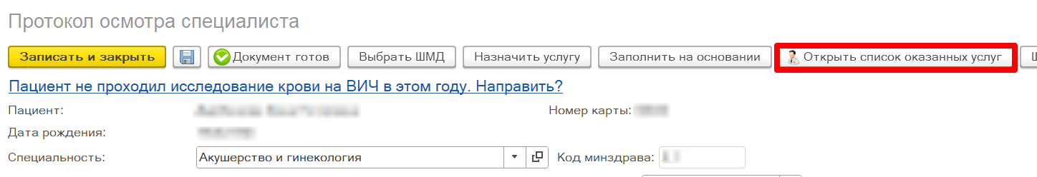
Рисунок 31 – Переход в форму «Оказанные мед. услуги»
В списке медицинских услуг выбрать двойным кликом оказанную услугу в рамках приема и на форме «Оказанные мед. услуги» нажать на кнопку «Записать и закрыть» (рис. 32).

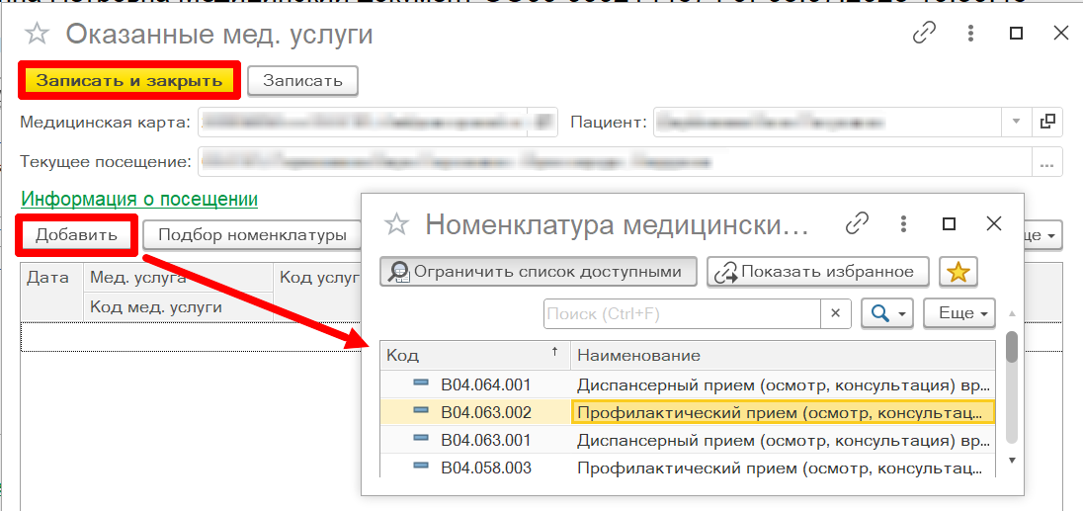
Рисунок 32 – Внесение информации об оказанной мед. услуге
Далее следует нажать на кнопку «Документ готов» (рис. 33).
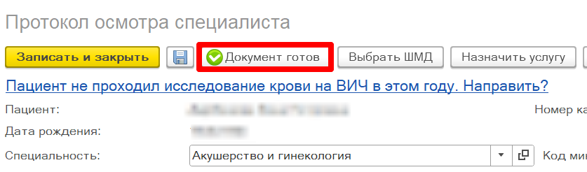
Рисунок 33 – Проведение медицинского документа
В случае если по пациентке более 10 мес. назад была постановка в регистр беременных и нет даты исключения из регистра, тогда отобразится сообщение (рис. 34). В ином случае медицинский документ будет проведен.
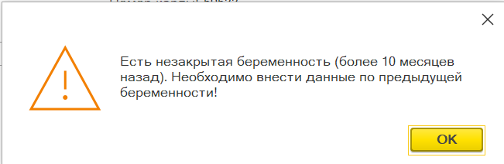
Рисунок 34 – Сообщение о незакрытой предыдущей беременности пациентки
Нажать на кнопку «Ок».
В открывшейся форме внесения данных беременной следует внести информацию по незакрытой беременности пациентки: в поле «Внести данные исключения из регистра вручную» установить галку, в поле «Причина внесения данных вручную» выбрать значение из выпадающего списка (рис. 35). Заполнить нужные поля и для исключения пациентки из регистра беременной обязательно указать дату исключения из регистра.
Рисунок 35 – Внесение данных для закрытия беременности
Внимание! Если поле «Дата исключения из регистра» будет не заполнено, то внесенные данные будут не сохранены и пациентка будет не исключена из регистра беременных.
Доступность полей для внесения информации описана выше в первом примере. В данном случае отображается та же самая форма внесения данных и алгоритм ее заполнения идентичен.
Внимание! Если форму внесения данных по беременной закрыть без исключения пациентки из регистра, то после проведения медицинского документа сведения по данному медицинскому документу будут отображаться по незакрытой беременности.
После сохранения сведений для исключения пациентки из регистра беременных по прошлой беременности (рис. 26) необходимо в медицинском документе еще раз нажать на кнопку «Документ готов» (рис. 33). Отобразится форма с сообщением о том, что требуется формирование подписанного медицинского документа «Осмотр (консультация) пациента», которое можно сформировать сразу либо позже (рис. 36).
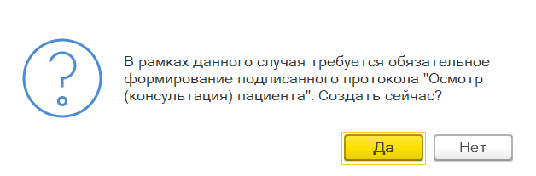
Рисунок 36 – Сообщение о необходимости формирования медицинского документа
После проведения медицинского документа:
- Если были внесены данные для исключения пациентки из регистра, тогда медицинская карта по предыдущей беременности будет закрыта и пациента по предыдущей беременности буде исключена из регистра беременных. На основании проведенного медицинского документа будет открыта новая медицинская карта беременной и по новой беременности пациентка будет включена в регистр беременных;
- Если форма внесения данных беременной была закрыта без сохранения данных либо дата исключения из регистра была не указана, тогда сведения по проведенному медицинскому документу будут относиться к предыдущей беременности пациентки (сроком постановки более 10 месяцев назад).
Далее отобразится печатная форма медицинского документа, которую можно распечатать по кнопке «Печать» (рис. 37).
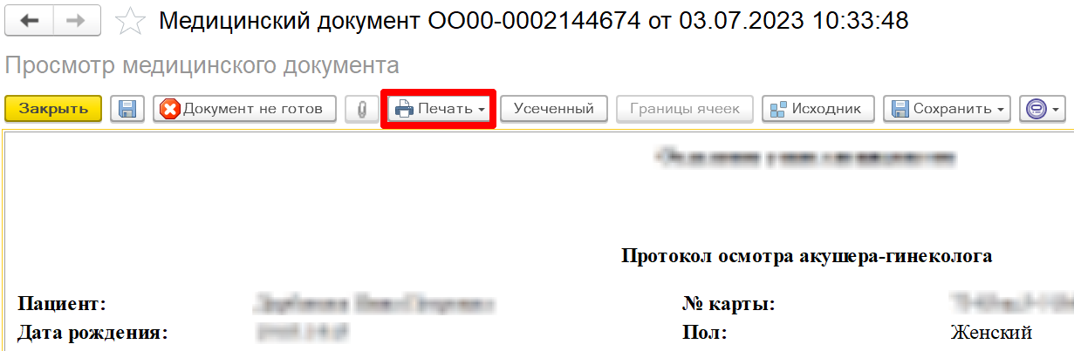
Рисунок 37 – Печать медицинского документа

